DOKUMEN SRS (PART 4)

Nama Anggota:
Muhammad mulyadi sukri (241011140)
Sahra Salsabila. H (241011023)
Abdul Aziz (241011105)
Caroline (241011067)

4.2. Activity Diagram (alur utama)

1. Registrasi & Autentikasi:
- Semua pengguna (Pencari Kerja, Perusahaan, Admin) memulai dengan melakukan Registrasi & Login sebagai gerbang keamanan utama.
- Sistem memvalidasi identitas pengguna sebelum memberikan akses ke fitur utama.

2. Persiapan Data (Sisi Pengguna)
- Pencari Kerja: Melakukan Kelola Profil dengan menginput data pendidikan, sertifikat, dan pengalaman kerja untuk membangun branding diri.
- Perusahaan: Melakukan Pasang Lowongan dengan menentukan deskripsi pekerjaan dan kualifikasi yang dibutuhkan.
- Admin: Melakukan Kelola Data Pengguna untuk memastikan validitas akun dan mencegah adanya akun palsu atau spam.

3. Proses Pencarian & Lamaran
- Pencari Kerja menggunakan fitur Cari & Filter Lowongan untuk menemukan pekerjaan yang efisien sesuai kategori.
- Setelah menemukan posisi yang sesuai, Pencari Kerja melakukan Lamar Pekerjaan dengan mengirimkan berkas digital melalui sistem.

4. Proses Seleksi & Output
- Perusahaan menerima berkas dan melakukan Seleksi Pelamar untuk meninjau profil dan menentukan status kandidat.
- (Opsional) Sistem dapat mengirimkan Notifikasi kepada pelamar jika perusahaan telah mengubah status lamaran mereka (misal: diterima atau ditolak).

Aturan Bisnis yang Diterapkan
- Wajib Login: Seluruh aktivitas utama seperti melamar atau memasang lowongan memiliki relasi include terhadap proses login; artinya pengguna tidak bisa bertindak tanpa akun yang tervalidasi.
- Pengawasan Admin: Admin memiliki otoritas penuh untuk mengelola konten dan informasi pelatihan guna menjaga kualitas informasi di dalam platform.

Activity Diagram Alur Utama (Swimlane)
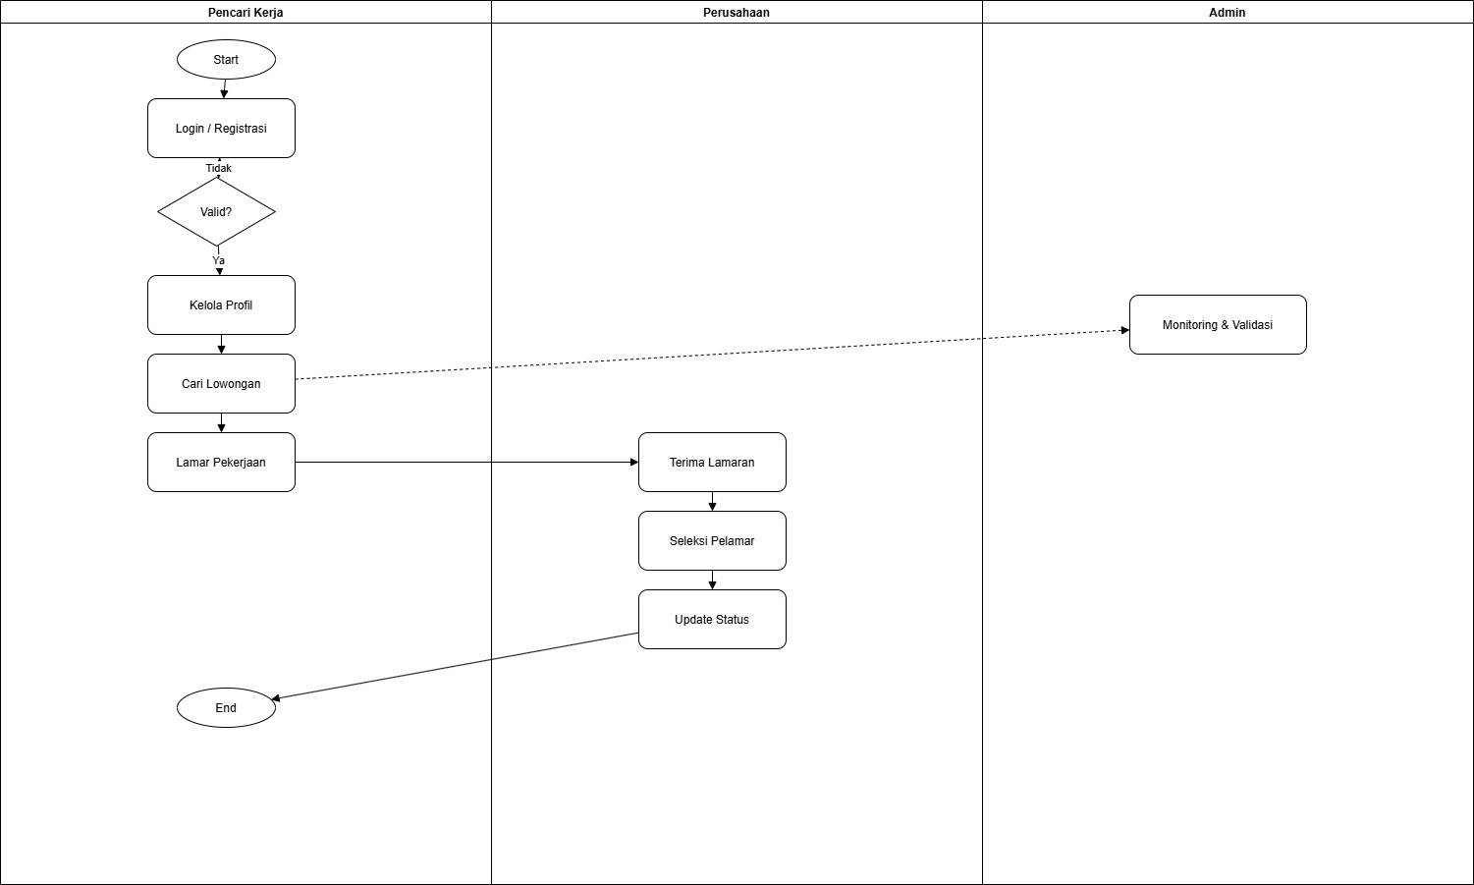

1. Gambaran Umum Diagram
Diagram ini menggambarkan alur proses sistem Job Portal dari:
- Pencari Kerja
- Perusahaan
- Admin
Dengan pembagian tugas menggunakan swimlane (partition) sesuai standar UML 2.x.
2. Penjelasan Tiap Swimlane
A. Swimlane Pencari Kerja
Alur dimulai dari sini:
Langkah-langkah:
- Start
→ Awal proses
- Login / Registrasi
→ User masuk ke sistem
- Decision: Valid?
  - Jika Tidak valid → kembali ke login
  - Jika Valid → lanjut ke sistem
- Kelola Profil
→ Mengisi data diri (CV, skill, dll)
- Cari Lowongan
→ Mencari pekerjaan yang tersedia
- Lamar Pekerjaan
→ Mengirim lamaran ke perusahaan
B. Swimlane Perusahaan
Alur berpindah dari pencari kerja ke perusahaan (cross-lane):
Langkah-langkah:
- Terima Lamaran
→ Sistem mengirim lamaran ke perusahaan
- Seleksi Pelamar
→ Perusahaan mengevaluasi kandidat
- Update Status
→ Menentukan hasil:
  - Diterima
  - Ditolak
C. Swimlane Admin
Berfungsi sebagai pengawas sistem:
Langkah:
- Monitoring & Validasi
→ Admin:
- Memantau aktivitas
- Memvalidasi data pengguna

Penjelasan Simbol UML yang Digunakan
Simbol | Arti
● (Start) | Awal proses
⬭ (End) | Akhir proses
▭ (Persegi panjang) | Aktivitas
◇ (Belah ketupat) | Decision (percabangan)
→ (Panah) | Alur proses
Swimlane | Pembagian peran aktor

Kesimpulan
- Sistem berjalan dari user → perusahaan → kembali ke user
- Admin berperan sebagai pengawas
- Diagram menunjukkan alur kerja sistem secara jelas, terstruktur, dan sesuai UML 2.x

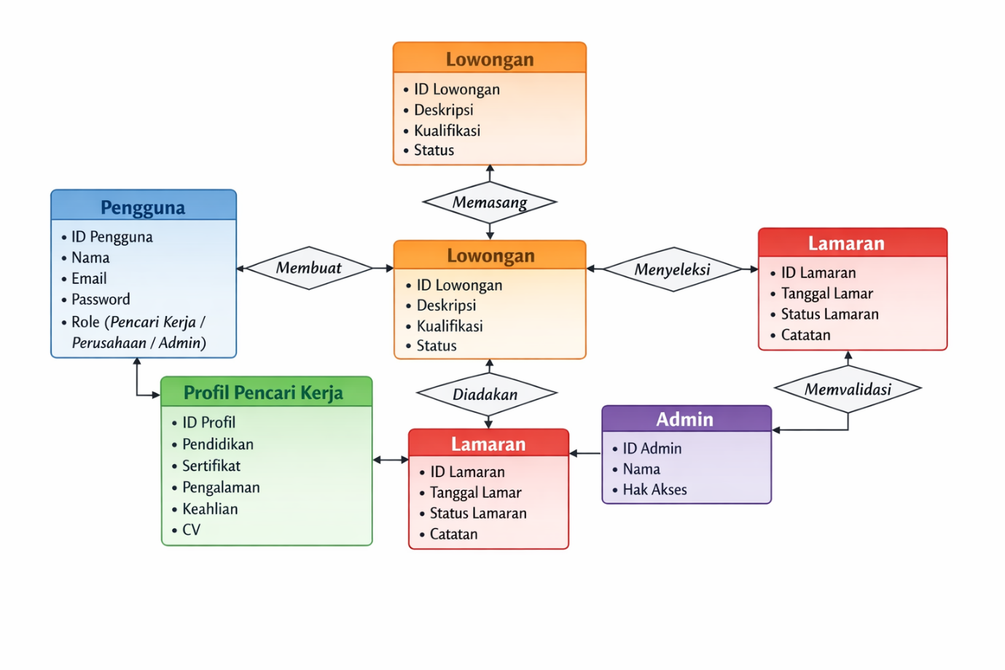

Entitas | Atribut Utama | Relasi
Pengguna | ID Pengguna, Nama, Email, Password, Role (Pencari Kerja / Perusahaan / Admin) | Membuat Profil, Memasang Lowongan
Profil Pencari Kerja | ID Profil, Pendidikan, Sertifikat, Pengalaman, Keahlian, CV | N:1 dengan Pengguna
Lowongan | ID Lowongan, Deskripsi, Kualifikasi, Status | N:1 dengan Perusahaan, N:M dengan Lamaran
Lamaran | ID Lamaran, Tanggal Lamar, Status Lamaran, Catatan | N:1 dengan Pencari Kerja dan Lowongan
Admin | ID Admin, Nama, Hak Akses | Memvalidasi Pengguna, Mengawasi Lowongan dan Lamaran
Relasi Utama
- Pengguna membuat Profil Pencari Kerja
- Perusahaan memasang Lowongan
- Pencari Kerja mengirim Lamaran ke Lowongan
- Perusahaan menyeleksi Lamaran
- Admin memvalidasi dan mengawasi seluruh aktivitas

